 ASSASSINS

Independent Operative : un Assassin ne peut jamais être votre Warlord.

Execution Force : on peut jouer des Assassins dans un détachement Vanguard sans choix QG, mais dans ce cas, le bénéfice de Cmdt est de 0 CP (sauf si le Détachement contient exactement 1 Assassin de chaque Temple).

Lightning Reflexes : les Assassins ont tous une svg invulnérable de 4++.

AVANT la Bataille
Operative Requisition Sanctionned | ❷  ^{CP} | Si votre Warlord a le mot clé <Imperium>, (FAQ) et n’a pas le mot clé <Fallen>, et votre armée ne contient aucune autre unité <Officio Assassinorum>. Ajoutez un Assassin de votre choix à votre armée. Coûte 85pts de renforts en jeu égal. | ☆
Assignation Secrète | ❷  ^{CP} | Si votre armée contient exactement 1 unité <Officio Assassinorum>. Retirez cette unité de votre armée (ne compte pas comme 1 perte) et ajoutez à la place 1 unité <Officio Assassinorum> (gratuite en points de renforts, même en jeu égal).

Début de ROUND
Supreme Deception | ❷  ^{CP} | CALIDUS only. 1x par bataille. Au début d’un Round de Bataille, à partir du 2ème. Choisir 1 de vos <Calidus>. Son aptitude Reign of Confusion est considéré comme active pour de ce Round. | ☆

Début de PHASE
Hypermetabolism | ❶  ^{CP} | EVERSOR only. Au début d’une phase, choisissez un de vos <Eversor>.  Jusqu’à la fin de la phase, il ignore les blessures (sauf BM) sur 4+. | ☆☆☆

Phase de MVT
Acrobatic | ❶  ^{CP} | CALIDUS only. A votre phase de Mvt. Choisissez 1 de vos <Calidus>  qui peut Avancer et charger ce tour. De plus, soustrayez -1 aux jets  pour la toucher jusqu’au début du prochain round de bataille. | ☆☆

Phase de TIR
Double Kill | ❶  ^{CP} | VINDICARE only. A votre phase de Tir, après qu’un de vos <Vindicare> ait tiré. Il peut tirer à nouveau (mais uniquement sur une cible différente de la première). | ☆☆☆
Turbo Penetrator Round | ❶  ^{CP} | VINDICARE only. A votre phase de Tir (ou en Overwatch), après qu’un de vos <Vindicare> ait tiré (avec une de ses armes Exitus, pistolet ou fusil) et réussi à toucher 1 cible <Monstre> ou <Véhicule>, ne faites pas de jet pour blesser, l’Attaque inflige D3 BM. La capacité Head Shot ne s’applique pas à cette Att.
Pariah’s Gaze | ❶  ^{CP} | CULEXUS only. A phase de tir, avant qu’un de vos <Culexus> ne tire. Ses armes de tirs font D3 dégâts pour cette phase. | ☆

Phase de COMBAT
Soul Horror | ❷  ^{CP} | CULEXUS only. Au début de la phase de Combat, choisir 1 de vos <Culexus>. Les unités ennemies à 3", même si elles ont chargé, ne peuvent être choisies/activées pour combattre qu’après que toutes les autres unités aient attaqué. Si une de ces unités a une règle qui lui permet de toujours combattre en premier, alors elle combat normalement (ce strat et son bonus s’annulent).
Stimm Overload | ❷  ^{CP} | EVERSOR only. A la fin de la phase de Combat, choisir 1 de vos <Eversor> qui a déjà combattu à cette phase. Il peut combattre à nouveau. Puis jetez 1D6, il subit 1 BM à moins de faire 4+. | ☆☆☆

En REACTION
Priority Threat Neutralised | ⧫  CP | Quand 1 fig <Personnage> d’une unité ennemi a été éliminée par 1 de vos Assassins. Gagnez 1 PC (ou 2 PC si c’était le Warlord). 1 seule utilisation par Perso. | ☆☆
 INQUISITION

Quarry : selon leur <Ordo>, ces unités relancent les jets pour toucher et pour blesser contre certains ennemis :

Ordo Malleus | contre les <Daemons> ou <Chaos>
Ordo Hereticus | contre les <Psykers> ou <Chaos>
Ordo Xenos | contre tous le monde sauf les <Chaos>, <Imperium> ou <Unaligned Faction>
Ordo Minoris | contre les <Personnages>

Authority of Inquisition : ces unités peuvent embarquer dans n’importe quel <Imperium Transport>,
ignorer la restriction des mots clés de Faction. Les autres limitations continuent de s’appliquer.
Par ex, un Inquisiteur Terminator peut embarquer dans un Land Raider, mais pas dans un Rhino.
De plus, si votre armée est Battle-forged :
- 1 <Inquisiteur> maximum par Détachement <Inquisition>.
- si toute votre armée est bien <Imperium> et qu’elle ne contient aucun Détachement <Inquisition>, alors vous pouvez prendre un <Inquisiteur> qui n’occupe aucun choix QG du Détachement qu’il rejoint et n’empêche pas les autres figs de ce Détachement de bénéficier de leurs règles (Chapter Tactics, Doctrines, Cantiques, etc.).

POUVOIRS PSY

TELETHESIA
- Terrify (6+): jusqu’au début de votre prochaine phase Psy, une unité ennemie à 18" en LdV a -1 à son Cd et ne peut pas Overwatch.
- Mental Fortitude (4+): jusqu’au début de votre prochaine phase Psy, une unité <Imperium> à 18" en LdV réussi auto ses tests de Moral.
- Dominate (6+): choisir un <Personnage> (non <Véhicule>) à 12" et jetez 3D6. Si le résultat est supérieur ou égal à son Cd, vous pouvez soit tirer avec une de ses armes, soit faire une attaque de CàC. Traitez alors cette fig comme si elle faisait partie de votre armée et comme si on était à la Phase de jeu appropriée.
- Mental Interrogation (6+): choisir un <Personnage> à 12" en LdV. Il a -1 pour toucher jusqu’au début de votre prochaine phase Psy. De plus, si votre armée est Battle-forged, jetez 3D6. Si le résultat est supérieur ou égal à son Cd, vous gagnez 1 CP.
- Psychic Pursuit (7+): choisir une unité <Personnage> à 18" en LdV qui ne contient que des figs de moins de 10 PV. Une unité <Ordo> à 6" peut la prendre pour cible même si elle n’est pas l’ennemi le plus proche.
- Castigation (6+): choisir une unité ennemie à 18" en LdV et jetez 3D6. Si le résultat est supérieur ou égal à son Cd, elle subit D3 BM.
- HERETICUS - Ascertainment (6+): choisir une unité ennemie à 12". Elle a -1 Attaque jusqu’au début de votre prochaine phase Psy. De plus, jetez 2D6. Si le résultat est supérieur ou égal à son Cd, alors elle a aussi -1 pour toucher jusqu’au début de votre prochaine phase Psy.
- XENOS - Psychic Veil (5+): jusqu’au début de votre prochaine phase Psy, les unités <Ordo Xenos> à 6" ne peuvent pas être prises pour cible au tir que si elles sont l’unité la plus proche du tireur et elles ne peuvent pas être chargées par une unité ennemie à plus de 6" d’elle.
- MALLEUS - Power Through Knowledge (6+): une unité <Imperium Infantry> ou <Biker> à 12" gagne un svg invulnerable de 5++ jusqu’au début de votre prochaine phase Psy.
WARLORD
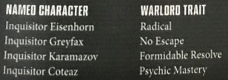
CODEX
- Radical : 1x/bataille, vous pouvez relancer 1 dé sur un de ses jets pour toucher, blesser, de dégâts, de Sauvegarde, test Psy ou Deny the Witch.
- Puritain : Svg invulnérable améliorée de 1 (max. 3++)
- Formidable Resolve : +1 en Cd et +6" de portée pour son aura Unquestionable Wisdom (transfert de Cd).
- HERETICUS - No escape : peut faire des interventions héroïques (si ennemis) à 6", de déplace alors de 6". Quand une unité ennemies bat en retraite à 1", jetez 1D6. Sur 4+ elle ne peut pas battre en retraite ce tour-ci. Les unités qui ont au moins 1 fig avec un Mvt minimum ne sont pas affectées.
- XENOS - Esoteric Lore: jetez 1D6 à chaque fois qu’un adversaire utilise un stratagème. Sur 5+, vous gagnez 1 CP.
- MALLEUS - Psychic Mastery : connaît +1, peut lancer +1, peut Abjurer +1 pouvoir Psy par tour.

RULEBOOK
- Legendary Fighter : +1 Attaque à la phase de Combat s’il a chargé ce tour-ci.
- Inspiring Leader : les unités amies à 6" ajoutent +1 à leur Cd.
- Tenacious Survivor : ignore chaque blessure sur 6+.

STRATAGEMES

AVANT la Bataille
Inquisitorial Mandate | ❶  ^{CP} | 1x/bataille. Un <Inquisiteur> qui n’est pas déjà votre Warlord peut prendre 1 trait de Warlord sans être considéré comme tel sauf pour ce trait. Si ce perso n’est pas un Véhicule ou un Perso nommé, il peut ensuite choisir une relique. | ☆

Phase de TIR
Requisition | ❶  ^{CP} | Quand une unité <Imperium Infantry> ou <Biker> à 6" d’un <Inquisiteur> va tirer. Elle peut relancer les 1 pour toucher contre les cibles de sa Quarry. | ☆
Cyclonic Torpedo | ❹  ^{CP} | 1x/bataille. Si un <Inquisiteur> est sur la table. Choisir un point. Pour chaque unité (amie ou ennemie) à 2D6", jetez 1D6 (-1 si <Perso>), sur 4+ : D3 BM.

Phase de COMBAT
Requisition | ❶  ^{CP} | Quand une unité <Imperium Infantry> ou <Biker> à 6" d’un <Inquisiteur> va combattre. Elle peut relancer les 1 pour toucher contre les cibles de sa Quarry. | ☆☆

En REACTION
Requisition | ❶  ^{CP} | Quand 1 unité <Imperium Infantry> ou <Biker> à 6" d’un <Inquisiteur> tire en Overwatch. Elle peut relancer les 1 pour toucher contre les cibles de sa Quarry.
Seize for Interrogation | ❶  ^{CP} | 1x/bataille. Quand 1 <Personnage> ennemi a été éliminé à 3" d’un de vos <Inquisiteur> : -1 au Cd des unités ennemies jusqu’à la fin + vous gagnez D3 CP. | ☆
RELICS
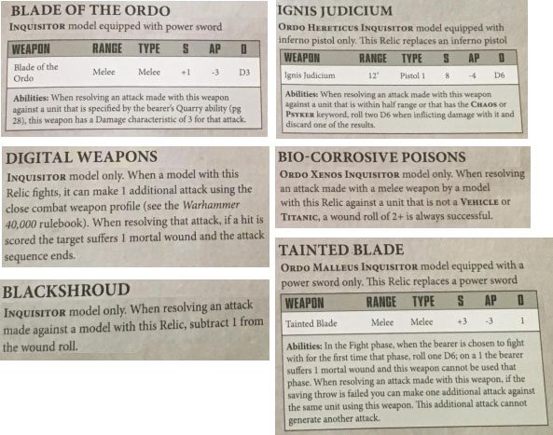

WARGEAR

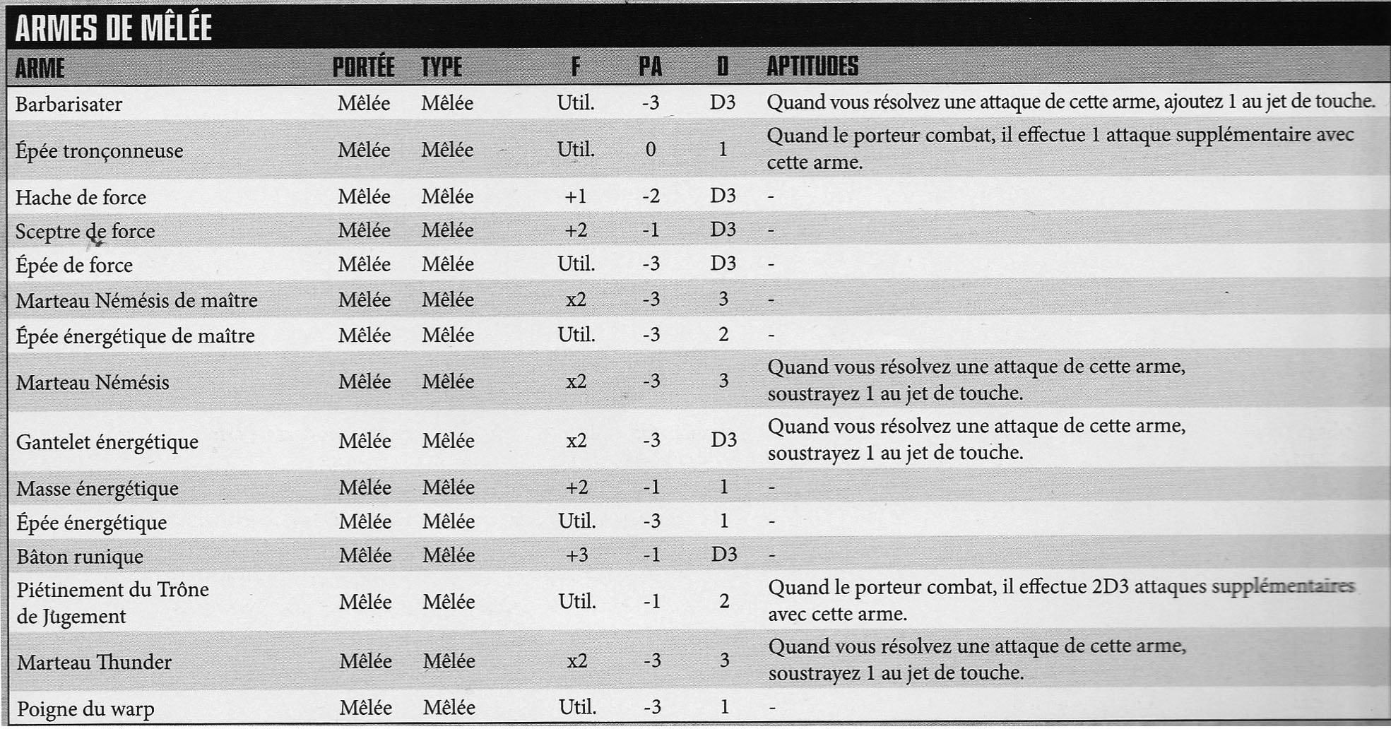

WARGEAR

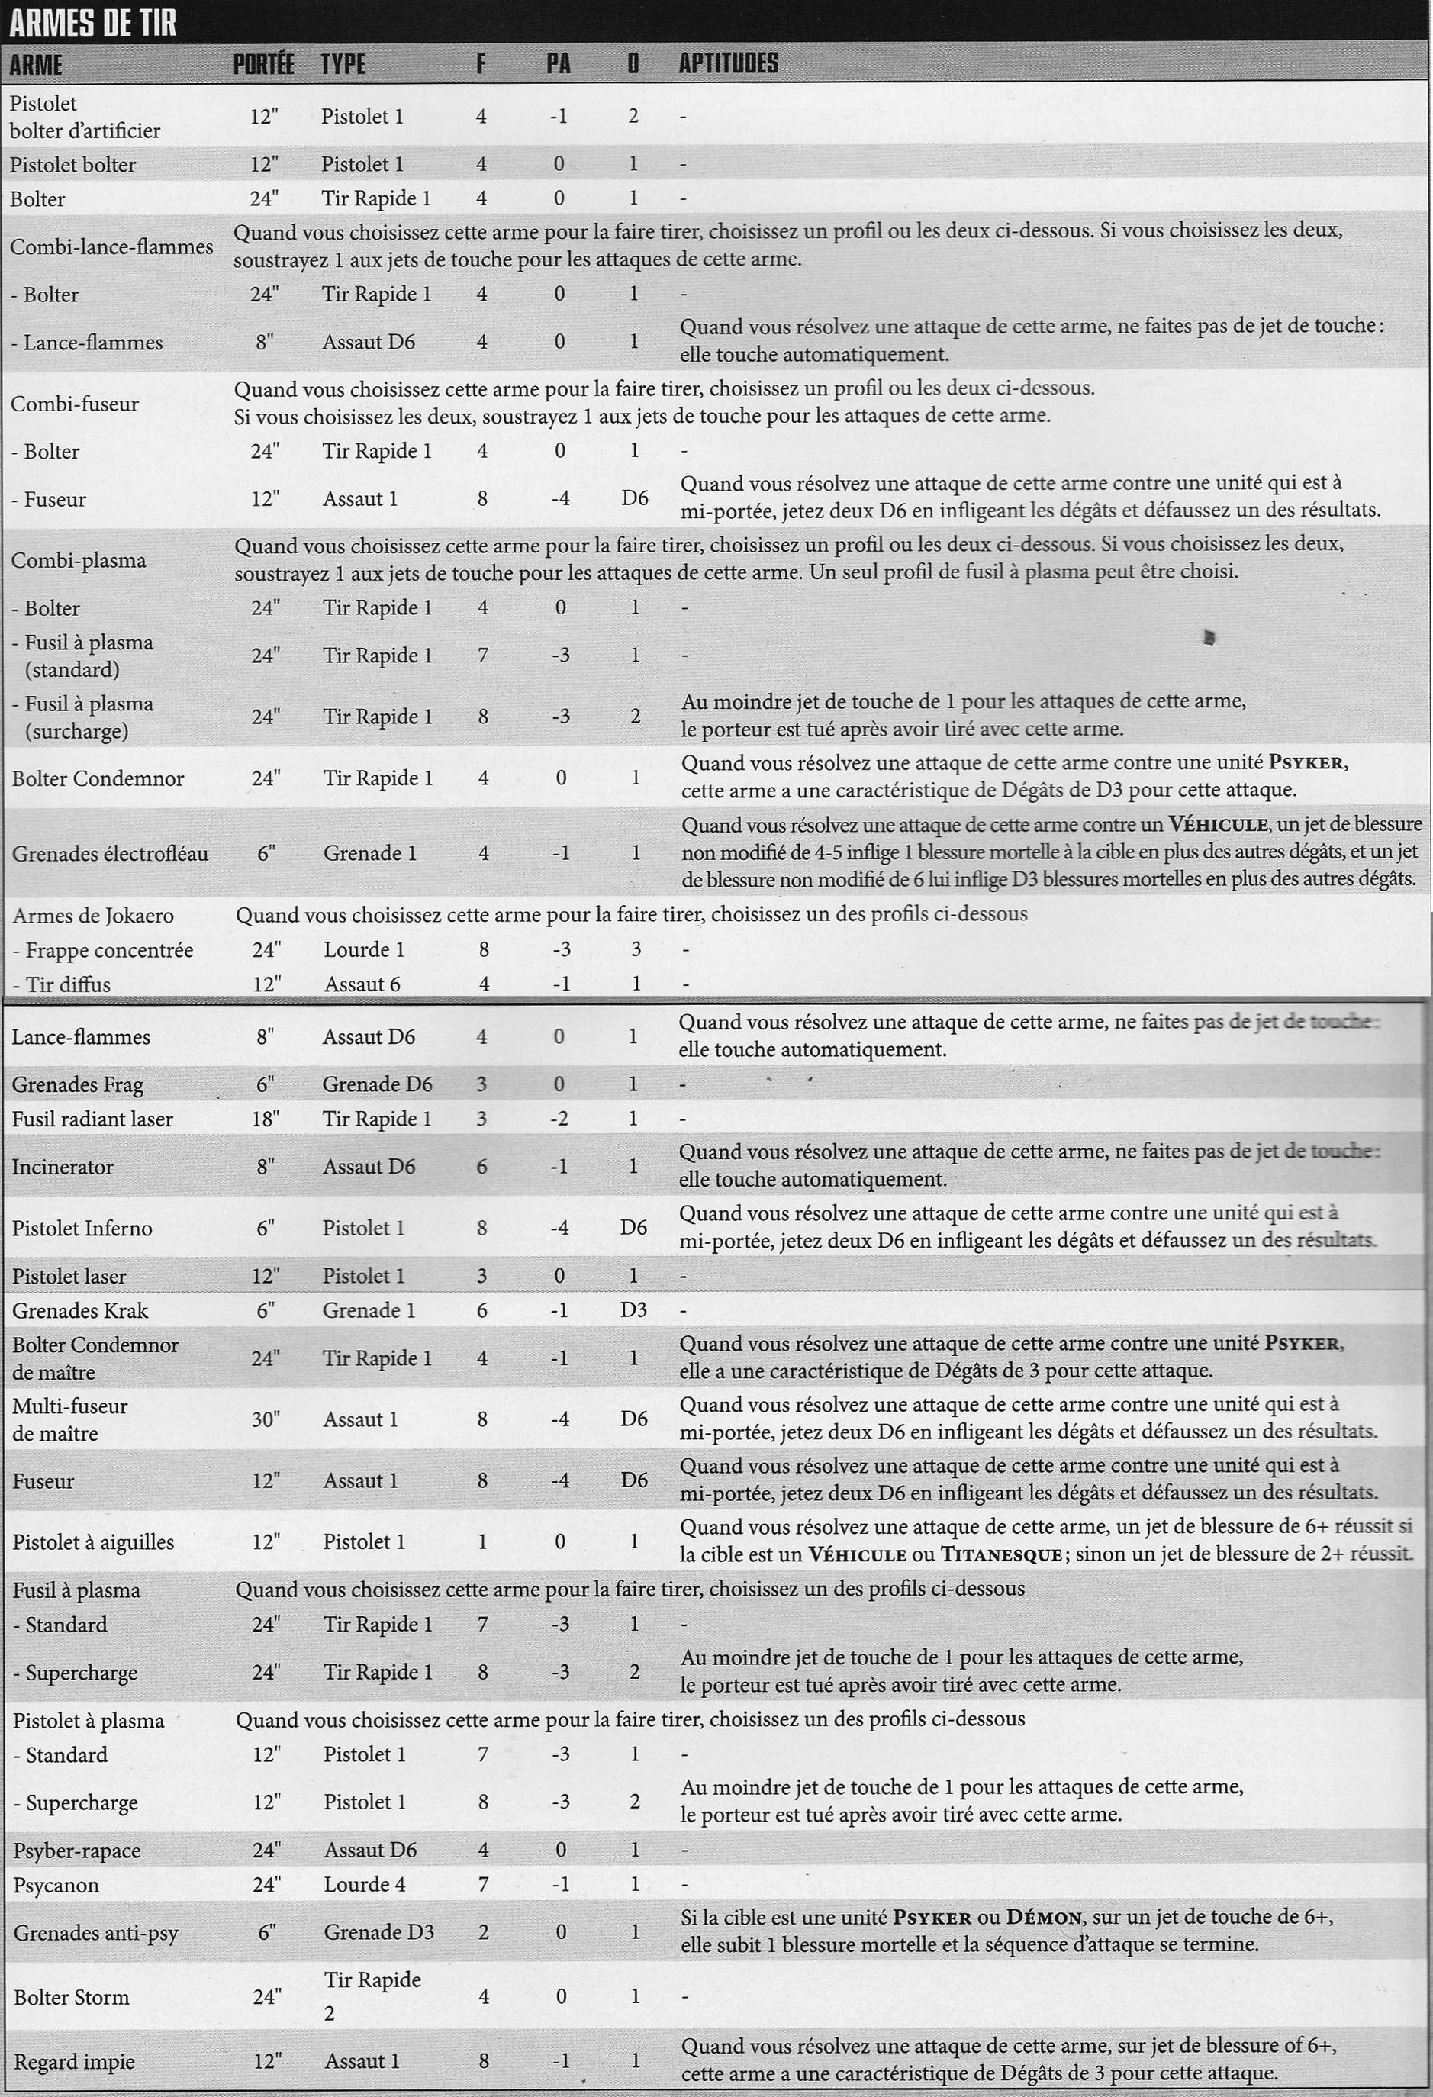

AdJ by Lion Iron Smith

